腾冲高黎贡户外亲子（3个家庭及以上） 6 Days
腾冲-高黎贡山

线路类型：户外亲子
天数：6天
综合强度：1星
徒步强度：1星
最小参团年龄：6岁
参考成团人数：6-19人

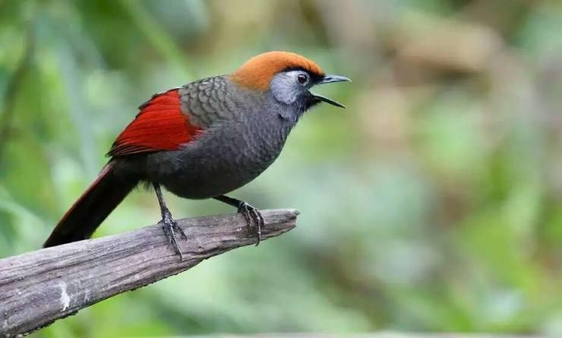

徒步深入高黎贡山，跟随专家老师一起认识一个不一样的动植物天堂，听古老的南方丝绸古道上的历史往事娓娓道来，带我们回到滇西抗战的那段岁月。我们深入雨林，小朋友们可以观看到最典型板根现象，绞杀榕，老树生花，聚果榕，药草等等及热带雨林的林层分布；瀑布群及野温泉。

行程亮点：
▪ 到博物馆去寻找高黎贡山所有的奥秘
▪ 跟随老植物学家认识世界上海拔最高的热带雨林谷中的各种植物和草药
▪ 跟随护林员探秘高黎贡山核心保护区，重走徐霞客之路
▪ 欣赏老艺术家传统皮影戏，让孩子们尝试亲手制作编导一场属于自己的皮影戏
▪ 追忆滇西抗战岁月，国殇爱国主义教育

行程难度分级：
本行程的难度级别为1星。（请参见行程后的户外难度等级说明）

行程安排

D1 到达腾冲

行程：
【全天】：集合日，自行前往酒店入住。提早抵达的小伙伴可以自由逛逛。
领队会在出发前或者当天和大家一起开个行前会，再次介绍行程的整体情况。
住宿：腾冲开臣璞悦酒店（或同级）
餐饮：早餐（自理）；午餐（自理）；晚餐（自理）

人文亮点：

腾冲
腾冲，一个让老驴友-徐霞客在这里待了39天，就写了33篇，大约3万多字日记的地方；一个被他惊呼“极边第一城”的地方。腾冲，世界罕见的火山地热并存区，99座火山和88座温泉，让你深刻感受到它的热情；曾经它是滇西户门，是通往印缅交通要冲。而今天的腾冲，成为了”世界公认的宜居长寿海拔区“。高黎贡山横贯全境，高达70.7%森林覆盖率。加之大自然鬼斧神工造就的火山奇观-北海湿地、还有马帮文化、腾越文化、抗战文化、翡翠文化、侨乡文化……

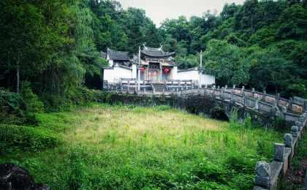 | 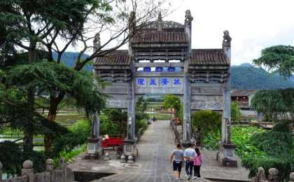

D2 腾冲

行程：
【上午】：前往火山公园，火山地质探访
【中午】：火山公园野炊
【下午】：在馆员老师的带领下参观腾冲滇西抗战纪念馆，国殇墓园缅怀先烈。献花。
交通：大通（1.5-2小时）
住宿：腾冲开臣璞悦酒店（或同级）
餐饮：早餐（酒店）；午餐（特色午餐）；晚餐（特色晚餐）

人文亮点：

滇西抗战纪念馆
滇西抗战纪念馆内收藏抗战实物10万余件，展出实物18000件，图片1500多张。展厅采用多空间立体布展的办法，以抗战实物为主、兼顾图片、文字及影像资料，凸显了陈展效果和感染力。展厅分为：抗战后方、御敌前线、怒江对峙、绝地反攻、逐寇出境、老兵不死、祈愿和平七个部分。
在纪念馆西侧是国殇墓园，远征军右翼军第二十集团军以6个师的兵力(含远征军直属部队)，于1944年9月14日将日寇全部歼灭，收复了抗战以来的第一座城池—腾冲。此次战役共歼灭日军6000余名，远征军官兵阵亡9168名，盟军(美)官兵阵亡19名。腾冲光复后，为了纪念阵亡将士及死难民众，时任国民政府委员兼云贵监察使的李根源先生提出“理应丰碑伟塚，以祭英灵，状形绘声，传之史志”，并兴建了陵园。

腾冲
腾冲，一个让老驴友-徐霞客在这里待了39天，就写了33篇，大约3万多字日记的地方；一个被他惊呼“极边第一城”的地方。腾冲，世界罕见的火山地热并存区，99座火山和88座温泉，让你深刻感受到它的热情；曾经它是滇西户门，是通往印缅交通要冲。而今天的腾冲，成为了”世界公认的宜居长寿海拔区“。高黎贡山横贯全境，高达70.7%森林覆盖率。加之大自然鬼斧神工造就的火山奇观-北海湿地、还有马帮文化、腾越文化、抗战文化、翡翠文化、侨乡文化……

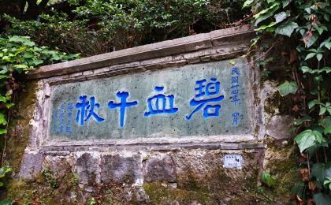

D3 高黎贡山

行程：
【上午】：参观高黎贡山博物馆，听老师讲解南方丝绸古道的历史故事。
【中午】：鸟类老师将带我们前往鸟塘观鸟。中午在林区用自带野餐。
【下午】：跟随当地老植物学家探秘世界最高的热带雨林谷辨识各种植物和药草，如果水位允许的话我们可以泡野温泉。
交通：大通（2.5-3小时），徒步接驳车（1-1.5小时）
住宿：灵芝精品客栈（或同级）
餐饮：早餐（酒店）；午餐（高黎贡山野餐）；晚餐（特色晚餐）
徒步距离：4公里
徒步时间：2-3小时
累计升降：270米
地形描述：世界上海拔最高热带雨林谷及温泉瀑布

户外亮点：

麦加观鸟
高黎贡山保护区与怒江大峡谷相连，海拔从700-2300m分布着从温带、亚热带到热带多种气候类型，造就了典型的立体生态圈，是世界知名的观鸟胜地，高黎贡作为国内首屈一指的鸟类保护示范基地，多年的努力使得多种珍稀鸟类得以在这一区域自由翱翔。

热带雨林徒步和野温泉探秘
高黎贡山热带雨林温泉瀑布是世界上最高的热带雨林及温泉瀑布群，是目前世界上在云南记录到的纬度最北，海拔最高的热带雨林，具有极高的科学研究和保护价值。奇幻的热带雨林和天然纯净的森林温泉，清澈的瀑布叠水，让人流连忘返。

人文亮点：

火塘文化
在云南的少数民族家庭中，尤其是山区高寒地区，由于早晚温差较大，千百年来人们的生活离不开火塘，吃在火塘，睡在火塘，集会交谈在火塘。这小小的一平米见方的区域，是物质文化与精神文化传承的场所。在后期茶马古道之上，火塘也成为这些远行讨生活的人思乡的一种表现。

高黎贡山展示宣教中心
走进高黎贡山博物馆，你可以了解到整个高黎贡山的物种多样性，珍稀动植物和各种鸟类。及护林员兢兢业业的保护着这片神奇的山脉。

高黎贡山
高黎贡山是中国国家级自然保护区、世界生物圈保护区、三江并流世界自然遗产的重要组成部分，被称为：“世界物种基因库”、“世界自然博物馆”、“生命的避难所”、“野生动物的乐园”，“哺乳类动物祖先的发源地”、“东亚植物区系的摇篮”、“人类的双面书架”。单就这么多的“定义”，高黎贡山值得我们花时间去探索一番。5000万年前，由于印度次大陆与欧亚大陆神秘碰撞，诞生了高黎贡山。 随后，经过大约 3000万年的成长，高黎贡山成为了今天的古木参天，壮阔面貌。纵跨中国云南西部，北接青藏高原，南衔中印半岛，从北到南绵延600余公里、跨越5个纬度。

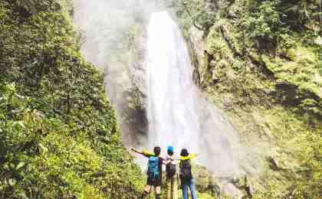 | 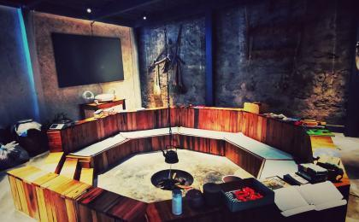

D4 高黎贡山 - 腾冲

行程：
【全天】：徒步中国最知名的旅行家徐霞客曾翻越的高黎贡古驿道（官道）。
【晚餐】：品尝特色孔雀宴；

交通：大通（2.5-3小时）
住宿：腾冲开臣璞悦酒店（或同级）
餐饮：早餐（酒店）；午餐（农家特色餐）；晚餐（孔雀宴）
徒步距离：10.9公里
徒步时间：4-5小时
累计升降：250米
地形描述：古驿道，森林

户外亮点：

高黎贡徐霞客之路徒步穿越
徐霞客线路由三部分组成，分别为：坪河古城石板路，黄竹园铺古道石板路和分水林古道石板路。这条古道是古时从保山到腾冲的古官道，古道全长8.6公里。分水岭古道史载最早可能形成于三国时诸葛亮南征之际，已有两千多年的历史，是中国最具影响力的著名南方丝绸古道的重要节点，现存大量古驿站遗址，烽火台，碑刻等等。明崇祯十二年（公元1639年）4月10-13日，中国最知名的旅行家徐霞客沿着明代晚期的驿道（官道），翻越高黎贡山，并留下了大量的记录。这条路也是声名显赫的南方丝绸之路（蜀身毒道之永昌道）的重要组成部分。几个世纪过去了，徐霞客行走的道路绝大多数已支离破碎，在全国其它地方大多已难觅踪迹。唯有这条翻越高黎贡山段的古道，依旧保留有当年《徐霞客游记》记录的痕迹，并封存于此。其留存长度及景观与“游记”记载的高度性，绝无仅有，堪称封存的路之古董，活着的路之化石。

人文亮点：

腾冲
腾冲，一个让老驴友-徐霞客在这里待了39天，就写了33篇，大约3万多字日记的地方；一个被他惊呼“极边第一城”的地方。腾冲，世界罕见的火山地热并存区，99座火山和88座温泉，让你深刻感受到它的热情；曾经它是滇西户门，是通往印缅交通要冲。而今天的腾冲，成为了”世界公认的宜居长寿海拔区“。高黎贡山横贯全境，高达70.7%森林覆盖率。加之大自然鬼斧神工造就的火山奇观-北海湿地、还有马帮文化、腾越文化、抗战文化、翡翠文化、侨乡文化……

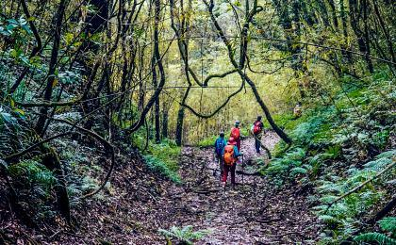 | 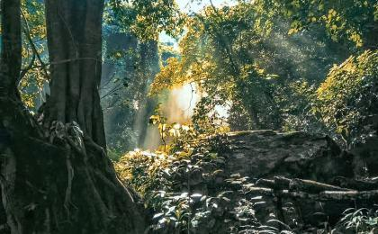

D5 腾冲

行程：
【全天】：前往几百年传承皮影戏的老村寨，观看老艺人皮影戏表演。跟随老师学习和制作皮影戏。
【晚上】：实践 - 小朋友们登上舞台，自编自导一场皮影戏，邀请村里的村民们来欣赏。

交通：大通（1-1.5小时）
住宿：腾冲开臣璞悦酒店（或同级）
餐饮：早餐（酒店）；午餐（农家特色餐）；晚餐（农家特色餐）

人文亮点：

实践：腾冲的皮影戏，从观看到演出
腾冲皮影戏是一种云南腾冲民间喜闻乐见，流传久远的传统艺术形式，当地称“灯影子”，“皮人戏”，或“土电影”。相传明洪武年间由来自江南，湖广，四川等地屯军边疆移民带到腾冲，现已有200多年历史，现在第四代，第五代传承人经常参加演出活动。2011年5月被公布为第三批国家级非物质文化遗产。2018年刘永周被评为全国非物质文化遗产保护先进个人。

腾冲
腾冲，一个让老驴友-徐霞客在这里待了39天，就写了33篇，大约3万多字日记的地方；一个被他惊呼“极边第一城”的地方。腾冲，世界罕见的火山地热并存区，99座火山和88座温泉，让你深刻感受到它的热情；曾经它是滇西户门，是通往印缅交通要冲。而今天的腾冲，成为了”世界公认的宜居长寿海拔区“。高黎贡山横贯全境，高达70.7%森林覆盖率。加之大自然鬼斧神工造就的火山奇观-北海湿地、还有马帮文化、腾越文化、抗战文化、翡翠文化、侨乡文化……

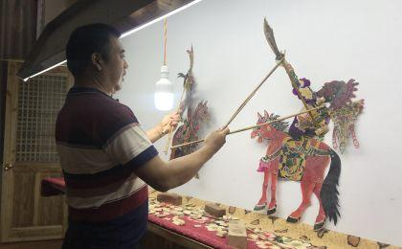 | 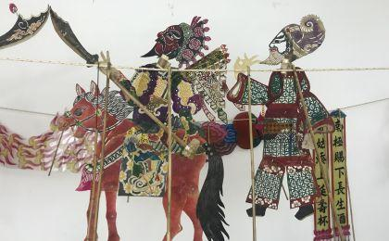

D6 腾冲；返程或继续延展行程

行程：
【上午】：根据航班时间，自行前往机场。
住宿：自理
餐饮：早餐（酒店）；午餐（自理）；晚餐（自理）

人文亮点：

腾冲
腾冲，一个让老驴友-徐霞客在这里待了39天，就写了33篇，大约3万多字日记的地方；一个被他惊呼“极边第一城”的地方。腾冲，世界罕见的火山地热并存区，99座火山和88座温泉，让你深刻感受到它的热情；曾经它是滇西户门，是通往印缅交通要冲。而今天的腾冲，成为了”世界公认的宜居长寿海拔区“。高黎贡山横贯全境，高达70.7%森林覆盖率。加之大自然鬼斧神工造就的火山奇观-北海湿地、还有马帮文化、腾越文化、抗战文化、翡翠文化、侨乡文化……

行程说明：
特别注意：仅为品牌宣传和目的地渲染所制作的部分微信稿和其他类似宣传海报，视频等，不作为我方最终准确的细节行程依据，同时也不作为报价的依据。
以上宣传内容为展示内容，仅供参考。感谢理解。

参考酒店清单

第1至2晚：腾冲 - 腾冲开臣璞悦酒店（或同级）
酒店定位为古城奢华精品酒店，隐藏在古树和绿草之间，黛瓦粉墙、枕河临街；另配有独特设计的天顶露天泡池，住客可独享悠闲假期及养生体验。

“酒店地处腾冲市文星楼街旁，交通方便。离文庙不远，酒店整体风格为中式风格，房间设备很好。桌上一壶茶，一炷香，让人感受到腾冲的宁静与平和。”
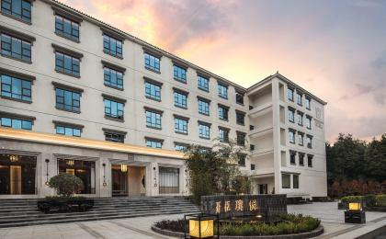 | 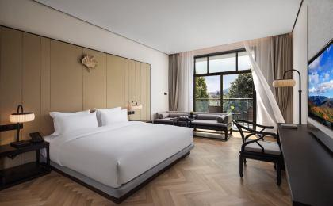

第3晚：高黎贡山 - 灵芝精品客栈（或同级）
灵芝家是位于高黎贡山的一家精品民宿，由当地傈僳族大姐经营，她家的火塘和景观都是高黎贡山一绝。

“老板娘做饭好吃，唱民族歌特别好听，百花岭晚上的星空特别美，还有萤火虫！”
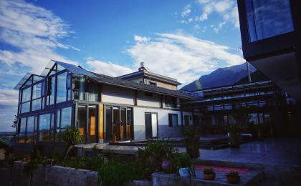 | 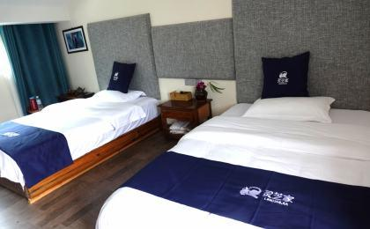

第4至5晚：腾冲 - 腾冲开臣璞悦酒店（或同级）
酒店定位为古城奢华精品酒店，隐藏在古树和绿草之间，黛瓦粉墙、枕河临街；另配有独特设计的天顶露天泡池，住客可独享悠闲假期及养生体验。

“酒店地处腾冲市文星楼街旁，交通方便。离文庙不远，酒店整体风格为中式风格，房间设备很好。桌上一壶茶，一炷香，让人感受到腾冲的宁静与平和。”

住宿说明：
鉴于户外行程的特殊性，我方对于酒店 / 住宿的定义，可能包括：
1. 标准酒店（独立卫浴）；
2. 酒店式公寓（我方为独立的公寓，公寓内我方自己团员公用卫浴，比如四室两厅两卫）；
3. 高山小屋（多人间，一般为公用卫浴）；
4. 特色营地：2-4人间；一般公用卫浴，部分独立卫浴；
非经特别说明，我们所有的住宿均为酒店或者酒店式公寓（大床或者双床需要提早预约，默认是双床）；

所有最后的住宿清单，请以我方最终发送的排期行程文件（含具体行程日期）和行程确认书为准。我方会给予最为准确的说明。

参考餐饮清单

日期 | 早餐 | 午餐 | 晚餐
D1 | 自理 | 自理 | 自理
D2 | 酒店 | 特色午餐 | 特色晚餐
D3 | 酒店 | 高黎贡山野餐 | 特色晚餐
D4 | 酒店 | 农家特色餐 | 孔雀宴
D5 | 酒店 | 农家特色餐 | 农家特色餐
D6 | 酒店 | 自理 | 自理

户外补充说明

本行程所涉及的参考线路图：
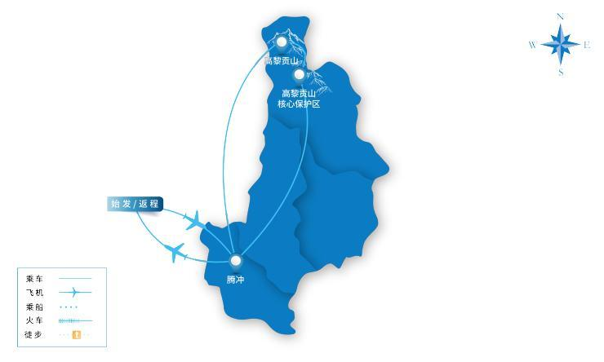

本行程所涉及的海拔分布图：
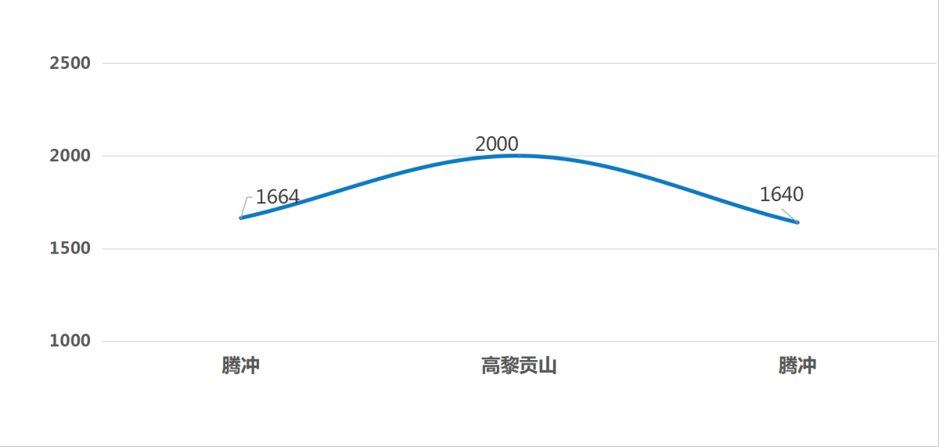

本行程所涉及的户外活动及难度级别：
 | 徒步 | 骑行 | 登山 | 漂流 | 浮潜 | 潜水 | 航行 | 游猎
0.5星（亲子）
1星 | ✓
2星
3星
4星
5星
6星
7星

难度级别说明如下：

0.5星（亲子）
人群： | 完全针对中国的家庭和孩子的实际情况，分为4-6岁组，6-12岁组以及12岁以上组；
设计理念： | 户外启蒙；
强度： | 每天的行走时间不超过2小时，可能涉及以徒步、登山或漂流为代表的各种运动组合，专门为中国市场定制的难度等级，一般来说适合所有4岁以上的孩子
户外风险： | 完全可控；极低；全套专业和规范流程；
参加要求： | 身体健康；满足年龄需求；无需任何户外经验；无需任何特殊户外装备；

1星
人群： | 针对没有任何户外经验，或者有1年以内户外经验；追求不一样的旅行体验的体验性人群；
设计理念： | 户外教育；户外进阶；不一样的旅行；
强度： | 每天的行走时间不超过4小时，可能在公路，步道，山野小径
户外风险： | 完全可控；较低；全套专业和规范流程；
参加要求： | 身体健康；对体验旅行的理念有认知并认同；无需任何户外经验；基础户外装备；

2星
人群： | 针对没有任何户外经验，或者有1年以内户外经验；追求不一样的旅行体验的体验性人群；
设计理念： | 户外教育；户外进阶；不一样的旅行；
强度： | 每天的行走时间在4-5小时，可能在公路，步道，山野小径，或者峡谷穿越
户外风险： | 完全可控；较低；全套专业和规范流程；
参加要求： | 身体健康；对体验旅行的理念有认知并认同；无需任何户外经验；基础户外装备；

3星
人群： | 需要有1年以上户外经验或者完全符合需求的体力；追求不一样的旅行体验的体验性人群；可能需要接受我们的电话访问；
设计理念： | 户外教育；户外挑战；户外改变你的世界；
强度： | 每天的平均徒步时间5小时，平均爬升度在600-800米，平均徒步距离15公里
户外风险： | 有一定户外风险；安全完全可控；全套专业和规范流程；
参加要求： | 身体健康；对体验旅行的理念有认知并认同；需要一定户外经验；需要相应的户外装备；无需特别的技术装备；

4星
人群： | 需要有1年以上户外经验或者完全符合需求的体力；追求不一样的旅行体验的体验性人群；可能需要接受我们的电话访问；
设计理念： | 户外教育；户外挑战；户外改变你的世界；
强度： | 每天的平均徒步时间6小时，平均爬升度在700-1000米，平均徒步距离15-18公里，可能有部分路段高海拔
户外风险： | 有一定户外风险；安全完全可控；全套专业和规范流程；
参加要求： | 身体健康；对体验旅行的理念有认知并认同；需要一定户外经验；需要相应的户外装备；无需特别的技术装备；

5星
人群： | 需要2年以上户外经验；对于体力要较高需求；追求不一样的旅行体验的体验性人群；需要接受我们的电话访问和筛选；
设计理念： | 户外挑战；户外改变你的世界；
强度： | 每天的平均徒步时间6-7小时，平均爬升度在1000米以上，同时/或者平均徒步距离20公里，部分路段高海拔，可能包含部分登顶（容易）
户外风险： | 有户外风险；全套专业和规范流程；需要对风险和难度有心理认知；
参加要求： | 身体健康；对户外旅行的理念有认知并认同；需要2年以上户外经验；需要相应的户外装备；可能需要特别的技术装备；

6星
人群： | 需要2年以上户外经验；对于体力要较高需求；追求不一样的旅行体验的体验性人群；需要接受我们的电话访问和筛选；
设计理念： | 户外挑战；户外改变你的世界；
强度： | 每天的平均徒步时间7-8小时，平均爬升度在1000米以上，同时/或者平均徒步距离20公里，部分路段高海拔，部分路段需要结组，需要具备阿式登山技巧
户外风险： | 有户外风险；全套专业和规范流程；需要对风险和难度有心理认知；
参加要求： | 身体健康；对户外旅行的理念有认知并认同；需要2年以上户外经验；需要相应的户外装备；可能需要特别的技术装备；

7星
人群： | 需要相应领域的成熟户外经验；对体力和毅力都有完美的需求；追求高难度等级的户外挑战和极限之美；需要接受我们的履历筛选和实地考察；
设计理念： | 户外挑战；极限户外；
强度： | 每天的平均徒步时间超过8小时，平均爬升度在超过1000米，同时/或者平均徒步距离20公里以上，部分路段高海拔，部分路段需要结组，需要具备阿式登山技巧
户外风险： | 有较强户外风险；全套专业和规范流程；需要充分了解风险；
参加要求： | 不做定义；按实际选择线路，活动和日期量身定制；

来自我们的专业户外领队：户外出行提醒 & 户外装备建议

头部 | 防晒帽 | 其他用品 | 洗漱用品
 | 太阳镜 |  | 防晒霜
上身 | 冲锋衣（防风水外套） |  | 防晒唇膏
 | 速干衣 |  | 驱蚊液
 | 皮肤风衣／防晒服 |  | 多功能转换插头
 | 女士运动内衣 |  | 相机
下身 | 速干裤 |  | 卫生用品
 | 内裤 |  | 外币现金
足部 | 运动鞋 |  | 多币种信用卡
手部 | 薄款手套 |  | 个人常备药物
基础装备 | 日登山包 |  | 湿纸巾或毛巾
 | 水袋或户外水壶水杯 |  | 个人口味零食
 | 防水袋 |  | 能量棒
 | 保温壶
 | 救生哨

